“i志愿”注册指南流程

一、移动端注册流程
1.微信公众号搜索“i志愿”
2.关注公众号
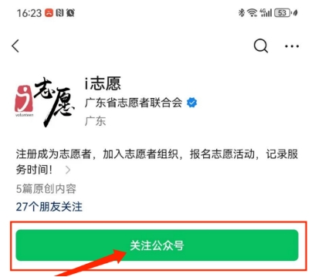

3.点击志愿者，再点击志愿活动
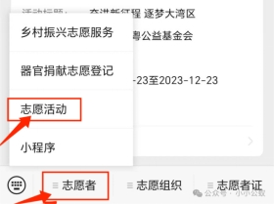
4.打开登录/注册
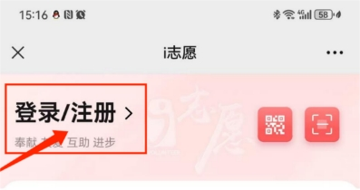
5.点此注册

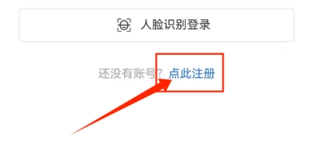
6.根据提示填写志愿者基本信息，填写完成后点击下一步
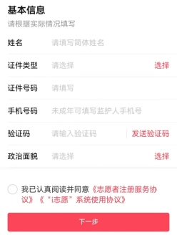
7.根据提示选择身份核验方式
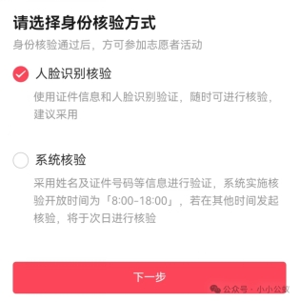
8.身份核验通过后，根据要求设置账号密码（请保存好账号及密码）
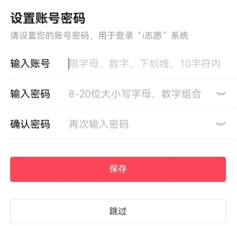
9.注册成功，前往完善个人信息后提交
10.绑定组织

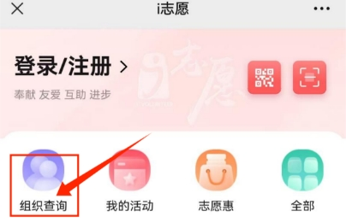
11.填写要加入的组织后搜索，加入组织等待组织审核通过后即可报名参加该组织在i志愿发布的公益活动

二、电脑端注册流程
1.打开网页搜索“i志愿”官网或复制链接https://www.gdzyz.cn/进入首页点击首页右上角的“注册”
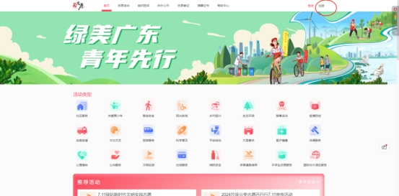
2.在注册页面选择“志愿者注册”
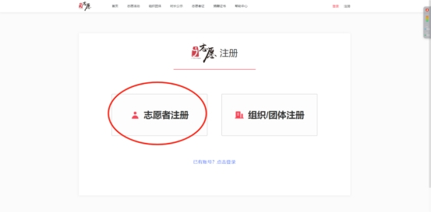
3.完善账号资料并注册
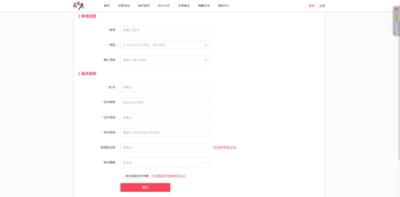
4.完善个人信息后，阅读个人信息后，阅读并同意《服务协议》，点击页面底部的“提交”即可完成注册

附件2
“i志愿”注册常见问题

1.完善个人资料时，提示“证件号码已被注册”或“手机号码已被注册”，点击找回密码时又提示“该账号不存在”或“未注册”。这种情况怎么处理？
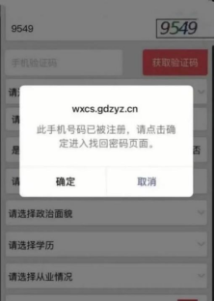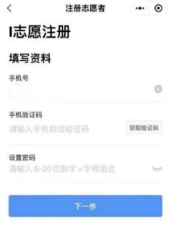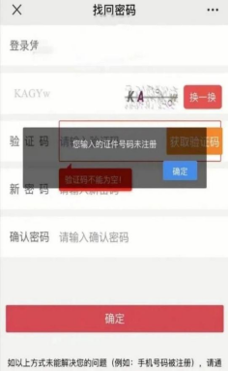
答：出现此情况需联系i志愿后台客服搜索志愿者信息恢复账号或手机号的使用权。（遇到此类问题的志愿者将身份证+姓名+手机号码+问题发到i志愿客服邮箱 kf@izyz.org。）

2.i志愿已注册，但注册所用手机号码已不再使用或者并不是本人手机号，现需更换绑定的手机号？
答：以下有两种方式可换绑手机号：
①进入粤省事小程序→志愿者服务→个人中心→账号设置→安全设置→手机号→重新绑定
②进入i志愿公众号→志愿者→志愿活动→我的→修改资料→个人资料→点击手机号右侧的“更换”→重新绑定

3.注册后提示实名制校验不通过，怎么办？
答：系统会将您填写的姓名、身份证号进行联网核查比对，如果填写的信息有误或者网络不稳定，则会导致实名制校验失败。以下有两种解决方法：
①检查填写的姓名与身份证号码是否准确，是否存在叠字、空格或繁体字等，如有误可用注册时填写的账号密码登录系统后修改提交。
②部分少数民族志愿者若因名字过于复杂而导致实名制校验未通过，可将身份证+姓名+手机号码+问题发到i志愿客服邮箱 kf@izyz.org。

